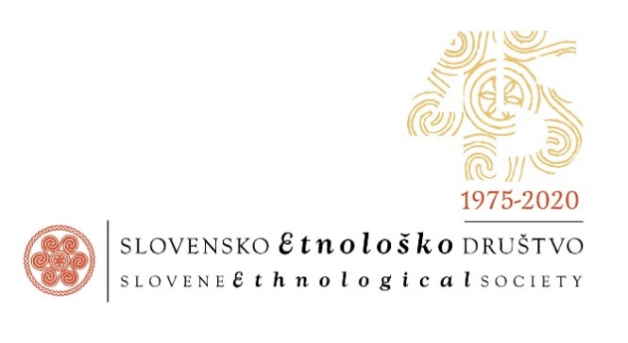

Datum: 6. 12. 2022
Številka: PO-32/2022

Vabljeni na
ETNOLOŠKI VEČER
Pogovor z Murkovo nagrajenko dr. MARIJO MOJCO TERČELJ
v sredo, 7. decembra 2022, ob 17. uri,
v upravni hiši SEM

Slovensko etnološko društvo vabi na pogovor z dobitnico letošnje Murkove nagrade za izjemne znanstvene dosežke, zaokrožene v življenjskem delu, dr. Marijo Mojco Terčelj.

Marija Mojca Terčelj je leta 1988 diplomirala iz etnologije in filozofije na Filozofski fakulteti Univerze v Ljubljani. Istega je za zasnovo kasneje izdano monografije Etnološka topografija slovenskega etničnega ozemlja – 20. stoletje: Občina Sevnica prejela Prešernovo nagrado za študente. Med letoma 1988 in 1994 je bila mlada raziskovalka na Oddelku za etnologijo FF UL, kjer je tudi magistrirala in doktorirala pod mentorskim vodstvom pokojnega prof. dr. Zmaga Šmitka.
Leta 1995 se je zaposlila kot svetovalka direktorata za premično kulturno dediščino pri Upravi RS za kulturno dediščino, kjer je ostala do leta 1996. Še isto leto se je zaposlila v Slovenskem etnografskem muzeju, kjer je skrbela za zbirke neevropskih kultur in raziskovala medkulturne stike. Leta 2004 se je stalno zaposlila kot docentka na Fakulteti za humanistične študije Univerze na Primorskem v Kopru.
Je avtorica odmevne razstave La Doctora: življenje in delo slovenske znanstvenice v Paragvaju. Svoja spoznanja pridobila z zavzetim terenskim delom doma in v tujini. Tako si
Je nabrala bogate terenske izkušnje ter delovala tako v različnih državah Južne Amerike kot doma.
Za svoje delo je prejela več priznanj in nagrad: Prešernovo nagrado za študente, Valvasorjevo priznanje, Zlato plaketo Univerze na Primorskem, nagrado ICOM Slovenija, ki jo podeljuje Mednarodni muzejski svet (ICOM).
Njeno znanstveno odličnost in usmerjenost v komunikacijo z javnostjo pa potrjuje tudi
nagrada Slovenske znanstvene fundacije Prometej.

Pogovor bo vodila dr. Irene Rožman Pišek, dobitnica Murkove nagrade za leto 2021.
Po pogovoru bo sledilo druženje ob zaključku leta.

Vljudno vabljeni! Alenka Černelič Krošelj, predsednica SED

